5-6 | Onderzoek een ballonraket (leerling)
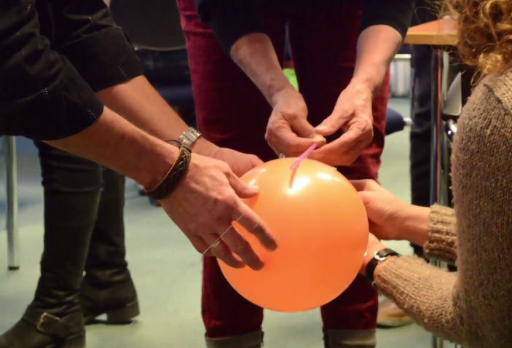
Concept(en): NWT-Algemeen, Krachten | Activiteit: ballonraket maken en testen
Leerdoelen 191, 200: de leerling kan een onderzoeksvraag bedenken die te toetsen is met een experiment. De leerling weet dat een kracht een voorwerp sneller of langzamer kan laten bewegen of de bewegingsrichting van het voorwerp kan veranderen.
Kijk jij ’s avonds wel eens naar buiten en zie je dan de maan?
Zou je daar naar toe willen? Daarvoor moet je net als André Kuipers de ruimte in. Met een raket. Maar hoe werkt een raket eigenlijk? Ontwerp en maak je eigen ballonraket en ontdek hoe een raket werkt!
Benodigdheden: ballon naar keuze, draad naar keuze, plastic rietje, schaar, wasknijper, plakband, knutselmateriaal, papier, stopwatch en meetlint.
Wat ga je doen?
- Knip een stuk draad van 5 meter af. Maak dit aan één kant vast aan een stevig en zwaar voorwerp zoals een stoel, verwarmingsbuis of tafel.
- Knip het rietje af aan de buigbare kant en haal de draad door het rietje.
- Blaas een ballon op en doe een knijper op het tuitje. Zo blijft de ballon vol.
- Maak de ballon met plakband vast aan het rietje.
- Trek vervolgens de draad strak en haal de wasknijper van de ballon.
- Wat gebeurt er met de ballon, hoe kan dat en wat heeft dat met een raket te maken?
- Hoe ver komt jouw ballon? Hoeveel tijd doet jouw ballon over deze afstand? Bereken het aantal meter per seconde.
- Bespreek met je klasgenootjes hoe je de ballonraket kan verbeteren. Hoe kan de ballonraket sneller? Hoe kan de ballonraket verder of hoger komen?
- Maak een nieuwe versie van je ballonraket en test hem uit!

